PLAN DE MANTENIMIENTO PREVENTIVO PARA AUMENTAR LA DISPONIBILIDAD DE EQUIPOS DE FLOTA PESADA EN LA PLANTA DE CONCRETO JUVIER S.A.C.
PREVENTIVE MAINTENANCE PLAN TO INCREASE THE AVAILABILITY OF HEAVY FLEET EQUIPMENT AT THE JUVIER S.A.C. CONCRETE PLANT
¹Buscal Kinosita Pierina Lisett, ²Murillo Fernández Ashley Carolina
^{1,2} Universidad Cesar Vallejo, Campus de Piura, Escuela de Ingeniería Industrial, Piura, Perú

RESUMEN
La presente investigación contribuye al Objetivo de Desarrollo Sostenible (ODS) 9: Fomentar la eficiencia y sostenibilidad en el sector industrial, además de garantizar un acceso equitativo a infraestructuras. Su objetivo principal fue elaborar un plan de mantenimiento preventivo que permita aumentar la disponibilidad de los equipos en la planta de concreto de la empresa JUVIER S.A.C. La investigación es de tipo aplicada, enfoque cuantitativo y diseño experimental. La muestra fue por 08 equipos de flota pesada en la planta de concreto. Como técnica se utilizó la revisión documental a través de la información recopilada en la empresa. Entre los principales hallazgos, se destaca que el porcentaje de disponibilidad antes de la aplicación del mantenimiento preventivo era de 86.95%; sin embargo, tras su aplicación, se incrementó a un 95.97%, lo que representa una mejora del 9.02%. El presupuesto destinado a la ejecución del mantenimiento, basado en el cronograma de actividades para un mes, fue de S/.13406.88 y para los 3 meses un costo total de S/. 40220.64. En conclusión, los resultados indicaron que, al aplicar el plan de mantenimiento preventivo, la disponibilidad de los equipos aumentó notablemente, confirmando así la eficacia del mantenimiento preventivo en la operatividad de los equipos.
Palabras clave: disponibilidad, equipos, mantenimiento.
ABSTRACT
This research contributes to Sustainable Development Goal (SDG) 9: Promote efficiency and sustainability in the industrial sector, as well as to guarantee equitable access to infrastructure. Its main objective was to develop a preventive maintenance plan to increase equipment availability at the JUVIER S.A.C. concrete plant. The investigation is an applied type, with a quantitative approach and

an experimental design. The sample consisted of eight heavy equipment at the concrete plant. Document review was used as a technique based on information collected at the company. Among the main findings, is highlighted that the availability percentage before the implementation of preventive maintenance was 86.95%. However, after its implementation, it increased to 95.97%, representing a 9.02%. improvement. The budget allocated for maintenance execution, based on the activity schedule for one month, was S/.13,406.88, and the total cost for the three months was S/. 40220.64. In conclusion, the results indicated that, by implementing the preventive maintenance plan, equipment availability increased significantly, thus confirming the effectiveness of preventive maintenance in equipment operation.
Keyword: availability, equipment, maintenance.

- INTRODUCCIÓN
En la actualidad, las empresas que operan a nivel global enfrentan desafíos significativos en la gestión eficiente de sus procesos y recursos. (Vaca & Quito, 2022).
Este contexto exige la adopción de estrategias innovadoras que les permitan mantener su competitividad en mercados cada vez más exigentes. En el entorno industrial, donde la continuidad operativa es fundamental, se vuelve indispensable una administración adecuada de los activos. Esta gestión implica minimizar fallas y optimizar la disponibilidad de los equipos, lo que posiciona al mantenimiento como un pilar esencial dentro de la estructura organizacional.
El crecimiento sostenido de la productividad ha incrementado el protagonismo del sector industrial, tanto en la producción de bienes como en la provisión de servicios. En este escenario, las exigencias del entorno obligan a las empresas a mantener sus equipos en condiciones óptimas. Por esta razón, el mantenimiento preventivo emerge como una herramienta estratégica para garantizar la eficiencia de los procesos, reducir los costos por fallas y alargar la vida útil de los activos. Sin embargo, en el contexto nacional, muchas organizaciones aún presentan limitaciones para igualar los niveles de eficiencia alcanzados por industrias extranjeras, debido a la persistencia de procesos operativos obsoletos y la carencia de sistemas adecuados para prevenir fallas. (Pillado et al, 2022)
En el sector de la construcción, movimiento de tierras y suministro de concreto, se han identificado dificultades vinculadas al bajo rendimiento de equipos de flota pesada, como mixers y bomba hormigonera. Estas unidades suelen presentar fallas recurrentes que provocan sobrecostos, retrasos en la producción y entregas fuera de plazo, lo cual afecta directamente la continuidad de los servicios y debilita la competitividad. La principal causa de estas deficiencias radica en la falta de un sistema de mantenimiento planificado, prevaleciendo las acciones correctivas, es decir, intervenciones realizadas únicamente cuando el equipo ya ha fallado.
Frente a este panorama, se propuso como solución la elaboración de un plan de mantenimiento preventivo enfocado en mejorar la disponibilidad de los equipos, reducir pérdidas operativas y aumentar la eficiencia general. (Carvallo, 2020) Esta propuesta no solo tiene como finalidad anticipar fallas y garantizar el buen funcionamiento de los activos, sino que también se alinea con el Objetivo de Desarrollo Sostenible N.º 9, el cual impulsa el desarrollo de infraestructuras resilientes, la industrialización sostenible y la innovación.
Desde un enfoque técnico y organizacional, se abordó una problemática recurrente en el sector del concreto premezclado, donde las paradas imprevistas afectan la eficiencia de los procesos. El diseño e implementación de un plan de mantenimiento preventivo permitió obtener

beneficios tangibles como la mejora en la calidad del servicio, la reducción de fallas, el ahorro en costos operativos y la generación de condiciones laborales más estables. Esta experiencia evidencia que una gestión proactiva del mantenimiento puede contribuir a una operación más eficiente, segura y rentable, asegurando la mejora continua en los procesos productivos.
- METODOLOGIA
La investigación utiliza diversos enfoques teóricos para resolver problemas sociales concretos, basándose en información local para proponer soluciones prácticas (Castro et al., 2023).
La muestra estuvo conformada por la totalidad de los ocho equipos de flota pesada que operan en la planta de concreto, seleccionados debido a su alta frecuencia de fallas. Para el análisis se utilizó un muestreo censal, ya que se trabajó con todos los equipos disponibles, lo que permitió obtener resultados representativos y precisos sobre el comportamiento de la flota en su conjunto.
El estudio consideró dos variables principales. La variable independiente fue el mantenimiento preventivo, el cual se enfocó en anticipar posibles problemas o bajo rendimiento en los equipos, identificando las áreas más vulnerables para planificar acciones que permitan prevenir fallas y asegurar un desempeño óptimo. La variable dependiente fue la disponibilidad de los equipos, definida como el tiempo durante el cual los equipos están listos para operar, independientemente de si se utilizan efectivamente o no. Este indicador se calculó dividiendo el tiempo efectivo de producción entre el tiempo total en que los equipos estuvieron disponibles, siendo un factor clave para garantizar la continuidad y eficiencia en los procesos productivos.
Para la recolección y análisis de datos, se utilizaron diversos instrumentos que permitieron obtener información precisa sobre el estado y funcionamiento de los equipos. Entre ellos se incluyeron fichas técnicas, formatos de hojas de costos, cronogramas de mantenimiento, órdenes de trabajo y reportes de indicadores de disponibilidad.

Además, se revisó la documentación interna relacionada con registros de fallas y actividades de mantenimiento realizadas. La validez y confiabilidad de estos instrumentos fueron aseguradas mediante la evaluación de un comité de especialistas en Ingeniería Industrial, garantizando la calidad de la información recopilada.
El procedimiento de la investigación comenzó con un diagnóstico inicial del estado de los equipos de flota pesada antes de implementar el plan de mantenimiento preventivo. Posteriormente, se diseñó y programó el plan de mantenimiento, el cual fue seguido y supervisado mediante órdenes de trabajo que aseguraron el cumplimiento de las actividades planificadas. Finalmente, se realizó una comparación detallada de la disponibilidad de los equipos antes y después de la implementación del plan, lo que permitió evaluar el impacto de las acciones preventivas en la mejora del rendimiento y la operatividad de la flota.
El análisis de los datos recopilados se llevó a cabo utilizando las herramientas Microsoft Excel y SPSS. Estas plataformas facilitaron el manejo y procesamiento eficiente de grandes volúmenes de información, además de permitir la realización de análisis estadísticos avanzados para evaluar la disponibilidad de los equipos. Gracias a este enfoque, fue posible interpretar con precisión los resultados obtenidos y validar las mejoras generadas a partir de la implementación del plan de mantenimiento preventivo, fortaleciendo la base técnica y científica del estudio.
- RESULTADOS
Para cumplir con el primer objetivo específico, que fue analizar el estado de los equipos de flota pesada antes de aplicar el mantenimiento preventivo, se utilizaron herramientas técnicas clave para identificar la situación actual y los problemas críticos.
Primero, se aplicó el Diagrama de Ishikawa, el cual permitió identificar como causa principal la baja disponibilidad de los equipos, provocada por fallas mecánicas, ausencia de mantenimientos programados y tiempos largos de reparación. Esta

herramienta facilitó visualizar los factores que afectaban directamente la operatividad de los equipos.
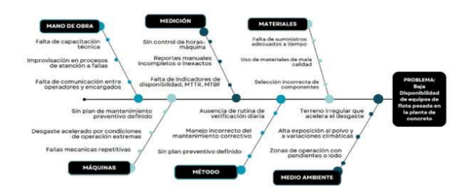
Figura 1. Diagrama de Ishikawa
Nota. Elaboración Propia
Luego, se elaboró una matriz de criticidad, donde se evaluaron los ocho equipos de flota pesada según su frecuencia de falla e impacto. Los camiones mixer fueron clasificados con riesgo alto, la bomba hormigonera con riesgo medio alto, y el resto (retroexcavadora, camión y volquetes) con riesgo medio bajo. Esta información permitió priorizar la atención en los equipos más críticos
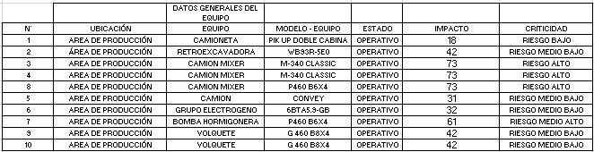
Figura 2. Asignación de puntajes en matriz de criticidad
Nota. Elaboración Propia
Además, se realizó un análisis de indicadores a partir de datos históricos de noviembre, diciembre y enero. Teniendo en cuenta los indicadores de disponibilidad, se efectuó el cálculo dividiendo el tiempo en que los equipos de flota pesada estuvieron operativos (tiempo de funcionamiento) entre el tiempo total en el que podrían haber estado en servicio. Como resultado de este análisis, se obtuvo una disponibilidad inicial del 86.95%. A partir de este dato, se elaboró un plan de mantenimiento preventivo con el propósito de incrementar los tiempos operativos y optimizar el rendimiento de los equipos.
Figura 3. Reportes de indicadores por los 3 meses

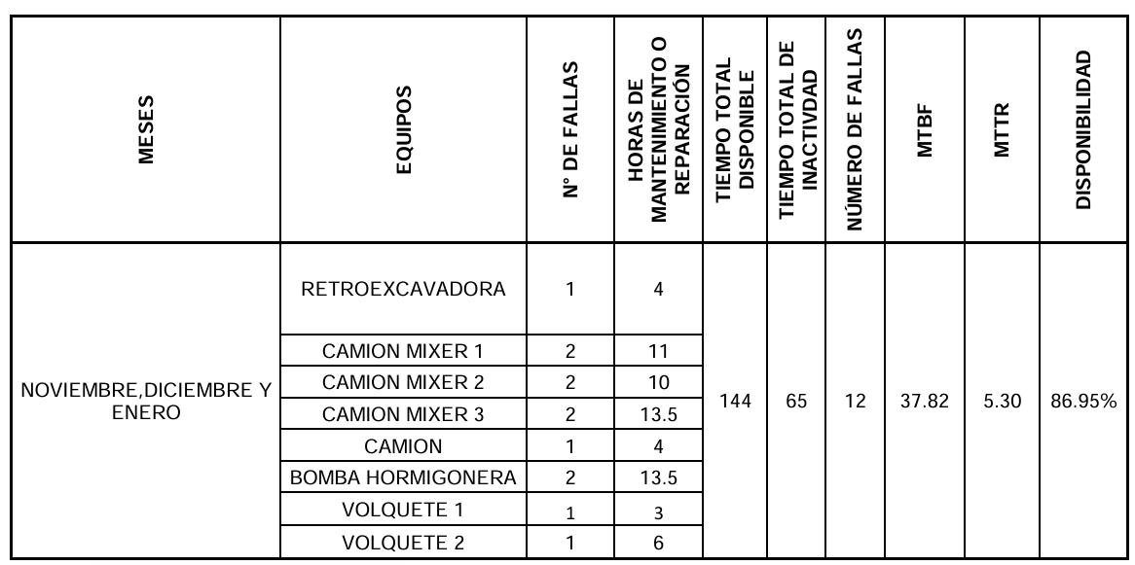
Nota. Elaboración Propia
Para cumplir con el segundo objetivo específico, que es determinar las actividades necesarias para implementar el plan de mantenimiento preventivo, se analizaron las características y componentes de cada equipo. Con esta información, se definieron las actividades de mantenimiento según el tipo de equipo y requerimientos técnicos, y se elaboraron órdenes de trabajo para facilitar su ejecución.
Se identificaron los componentes necesarios para las actividades planificadas, lo que permitió calcular los costos y elaborar un presupuesto ajustado al cronograma. El presupuesto contempló S/. 40,220.64 para repuestos y materiales en tres meses, y S/. 15,000.00 para la remuneración de dos técnicos durante ese periodo
Se diseñó un cronograma con las actividades para ocho equipos, especificando frecuencia y condiciones de ejecución, con seguimiento mensual hasta completar el plan. Se establecieron órdenes de trabajo y fichas de control para supervisar y asegurar el cumplimiento, coordinando con el personal encargado del seguimiento.
El plan se consolidó en un archivo digital que registró componentes, funciones, horómetros y ausencias, facilitando su gestión y control.
Figura 4. Cronograma de Mantenimiento Preventivo

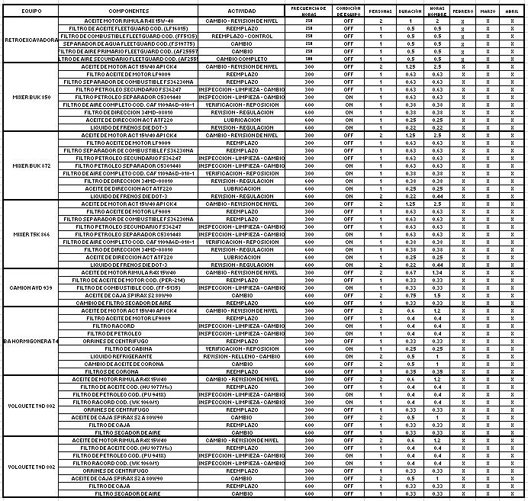

Fuente: Elaboración propia

En cumplimiento del tercer objetivo específico, que es evaluar la disponibilidad de los equipos de flota pesada tras aplicar el mantenimiento preventivo, se recopilaron nuevos datos durante tres meses para comparar los resultados con el diagnóstico inicial.
Con la información obtenida, se calcularon indicadores como el tiempo medio entre fallas (MTBF), el tiempo promedio de reparación (MTTR) y la disponibilidad mensual de cada equipo, reflejando una mejora respecto a los meses anteriores. El análisis general del periodo posterior al mantenimiento durante febrero, marzo y abril mostró una disponibilidad promedio de 95.97%, con un MTBF de 114.33 horas y un MTTR de 4.14 horas.
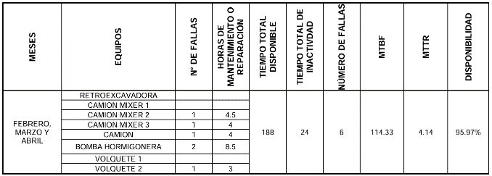
Figura 5. Reportes de indicadores por 3 meses
Fuente: Elaboración propia
Comparado con el periodo inicial, la disponibilidad aumentó del 86.95% al 95.97%, reduciendo las fallas de 12 a 6 y las horas de inactividad de 65 a 24, lo que evidencia una mejora significativa en el desempeño de los equipos
Para validar la hipótesis —"La implementación de un plan de mantenimiento preventivo aumentará la disponibilidad de los equipos de flota pesada"— se aplicó un análisis comparativo pre y post, junto con la prueba T de Student para muestras emparejadas.
El resultado fue un valor t de -5.098 y un p-valor de 0.036, menor al 0.05, lo que permitió rechazar la hipótesis nula. El intervalo de confianza del 95% (-16.63 a -1.41) confirmó un efecto real del plan.
La disponibilidad mejoró de 86.95% a 95.97%, evidenciando un impacto positivo del mantenimiento. También se redujo la variabilidad, indicando mayor estabilidad operativa.
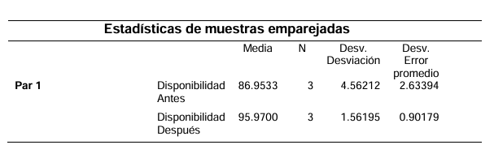
Figura 6. Correlaciones de muestras emparejadas
Fuente: Elaboración propia7

- DISCUSIÓN
Respecto al primer objetivo específico, se analizó el estado de los equipos de flota pesada antes de la implementación del mantenimiento preventivo. Para ello, se utilizó el diagrama de Ishikawa y una matriz de criticidad, lo cual permitió identificar las causas raíz de fallas, así como priorizar los equipos según su impacto y frecuencia de falla. (Tortorella, 2021). Este análisis inicial fue esencial para clasificar equipos como la retroexcavadora, el camión y los volquetes 1 y 2 con un nivel de criticidad medio-bajo, mientras que los camiones mixers y la bomba hormigonera fueron identificados con una mayor criticidad por su influencia directa en la producción (Afsharnia et al, 2021).
En el segundo objetivo específico, se determinaron las actividades necesarias para la implementación del plan de mantenimiento preventivo. Se diseñaron cronogramas, fichas técnicas y formatos por cada equipo, los cuales facilitaron la planificación de tareas y el registro detallado de cada intervención. Esta documentación resultó clave para prevenir daños graves y garantizar la operatividad continua de los equipos (Attia, 2024).
Además, la aplicación del plan permitió reducir significativamente los costos frente al mantenimiento correctivo, registrando un costo total de S/. 40,220.64 durante los tres meses posteriores al mantenimiento (Carlomarthiel et al, 2024). En relación con el tercer objetivo específico, se evaluó la disponibilidad de los equipos tras aplicar el plan. La disponibilidad mejoró de 86.95% a 95.97%, reflejando un aumento del 9.02%. Las horas de inactividad se redujeron de 65 a 24, el número de fallas bajó de 12 a 6, el MTBF pasó de 37.82 a 114.33 horas y el MTTR se redujo de 5.30 a 4.14 horas (Quiroz y Revilla, 2021). Estos resultados demuestran un impacto positivo en la operatividad de los equipos.
También se evidenció que pasar de un enfoque reactivo a uno preventivo contribuyó significativamente a reducir fallas y optimizar los tiempos de operación (Urquiza, 2023).
Finalmente, en cuanto al objetivo general, la implementación del plan de mantenimiento preventivo permitió incrementar de forma significativa la disponibilidad de los equipos (Bardales, 2020). Esto no solo fue respaldado por los indicadores técnicos, sino también por la validación estadística mediante la prueba T de Student, cuyos resultados arrojaron un valor p de 0.036, menor al nivel de significancia de 0.05. Esto demuestra que la mejora obtenida es estadísticamente significativa y refuerza la efectividad del plan implementado. La comparación entre datos pre y post intervención respalda firmemente esta conclusión.
5. CONCLUSIONES
Se diseñó un plan de mantenimiento preventivo que logró aumentar la disponibilidad de los equipos de flota pesada, confirmando la hipótesis del estudio, además se detectó que no existía una planificación previa de mantenimiento, y mediante un diagnóstico técnico se identificó el estado y criticidad de los equipos para priorizar acciones.
La implementación del plan se apoyó en herramientas de gestión como fichas técnicas y cronogramas, además de un control adecuado y evaluación de costos y como resultado, la disponibilidad de los equipos mejoró de 86.95% a 95.97%, demostrando que el mantenimiento preventivo es eficaz para optimizar el rendimiento y reducir tiempos de inactividad.
Se recomienda continuar con el plan de mantenimiento preventivo, ya que ha demostrado aumentar la disponibilidad y prolongar la vida útil de los equipos. Es fundamental realizar evaluaciones periódicas para detectar fallas a tiempo y evitar problemas mayores, además de mejorar la gestión de repuestos para garantizar su disponibilidad y no retrasar las labores de mantenimiento. Asimismo, se sugiere implementar un sistema de seguimiento de averías y mantenimiento que permita evaluar el desempeño y ajustar el plan según sea necesario.
Se reconocen las limitaciones de la investigación, como el tamaño reducido de la muestra, el enfoque geográfico específico. Se sugiere que futuras

investigaciones amplíen el alcance del estudio, aplicando la metodología a un mayor número de empresas o equipos, evaluando los efectos del mantenimiento preventivo a largo plazo y analizando factores que influyen en su implementación. Estas futuras investigaciones podrían aportar una comprensión más profunda sobre la efectividad de los planes de mantenimiento y su impacto en la disponibilidad operativa dentro del sector.
REFERENCIAS
- Arroyo Vaca, C. S., & Obando Quito, R. F. (2022). Importancia de la implementación de mantenimiento preventivo en las plantas de producción para optimizar procesos. E-IDEA Journal of Engineering Science, 4(10), 59–69.
- Pillado Portillo, M., Castillo Pérez, V. H., & Riva Rodríguez, J. de la. (2022). Metodología de administración para el mantenimiento preventivo como base de la confiabilidad de las máquinas. RIDE. Revista Iberoamericana para la Investigación y el Desarrollo Educativo, 12(24).
- Carvallo Cumpa, R. I. (2020). Factores del mantenimiento productivo total (TPM) y su importancia en la productividad: una revisión de la literatura científica.
- Castro Maldonado, J. J., Gómez Macho, L. K., & Camargo Casallas, E. (2023). La investigación aplicada y el desarrollo experimental en el fortalecimiento de las competencias de la sociedad del siglo XXI. Tecnura, 27(75), 140–174.
- Tortorella, G. L., et al. (2021). Integration of Industry 4.0 technologies into Total Productive Maintenance practices. International Journal of Production Economics, 240.
- Afsharnia, F., Marzban, A., Asoodar, M., & Abdeshahi, A. (2021). Optimización del mantenimiento preventivo de la máquina cosechadora de caña de azúcar basada en la confiabilidad de la red FT-Bayesian. Revista Internacional de Gestión de Calidad y Confiabilidad, 38(3), 722–750.
- Attia, A. M. (2024). Integrated risk management and maintenance planning in oil and gas supply chain operations under market uncertainty. Computers & Chemical Engineering.
- Carlomarthiel, T. V., Yupanqui Vásquez, J. L., & Miñan Olivos, S. G. (2024). Propuesta de mantenimiento preventivo para la reducción de costos en la línea de producción de una empresa panificadora, San Martín-2023. Revista Ibérica de Sistemas e Tecnologias de Informação, (E69), 365–378.
- Quiroz Aliaga, P. A., & Revilla Cotrina, R. G. (2021). Mantenimiento preventivo para incrementar la disponibilidad mecánica de los equipos en la planta de chancado de una empresa minera de Cajamarca.
- Urquiza León, A. M. (2023). Implementación de un plan de mantenimiento preventivo para mejorar la disponibilidad de las máquinas críticas en la empresa Cynara Perú SAC.
- Bardales Morales, C. E. (2020). Aplicación del mantenimiento preventivo para mejorar la productividad en las unidades de transporte Freightliner en la empresa Resiter Perú SAC, Lima 2019.

